**Homework(Easy-level)**

1. **HTML** ทำหน้าที่ในการจัดการโครงสร้างและรูปร่างของเว็บไซต์ จะประกอบไปด้วย tag ต่าง ๆ

<html>

<head>

<title></title>

</head>

<body>

<div>

<p></p>

</div>

</body>

</html>

**CSS** ทำหน้าที่ตกแต่งหน้าเว็บไซต์ให้สวยงาม

h1 {

display: block ;

font-size: 2em ;

margin-top: 0.67em ;

margin-bottom: 0.67em ;

margin-left: 0 ;

margin-right: 0 ;

color:#FFF ;

}

**JavaScript** ทำหน้าที่เพิ่มความสามารถหรือเพิ่มคุณสมบัติพิเศษให้กับเว็บไซต์ ทำให้เว็บไซต์สามารถ interactive กับผู้ใช้งานหรือ user ได้ดีขึ้น

<script>

var cars = ["BMW", "Volvo", "Saab", "Ford", "Fiat", "Audi"];

var text = "";

var i;

for (i = 0; i < cars.length; i++) {

text += cars[i] + "<br>";

}

document.getElementById("demo").innerHTML = text;

</script>

2. 3 วิธี **Inline** <button onclick=”document.getElementById(‘myImage’).src=’pic_bulbon.gif’”>

**Internal** function onLight(){

document.getElementById(‘myImage’) .src=’pic_bulbon.gif’ ;}

**External** <head> <script src=’myScript.js’></script> </head>

**External file**: myScript.js

<script>

function onLight(){

document.getElementById(‘myImage’) .src=’pic_bulbon.gif’ ;}

} </script>

3. <script> </script>

4. 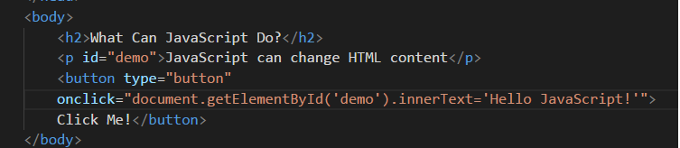

5. log ค่า 1 และ -1 (F12🡪console)

6. ไม่ต้องกำหนด type ในการประกาศตัวแปร

7. ตัวแปร Arrays คือ ชุดของข้อมูลที่บรรจุค่าข้อมูลชนิดเดียวกันเอาไว้ ในลักษณะของแถวจำนวนแบบคงที่

ตัวแปร ออบเจ็กต์ (object) คือสิ่งที่ถูกสร้างขึ้นมาจากคลาส ก่อนจะสร้างออบเจ็กต์ได้ ต้องสร้างคลาสขึ้นมาก่อน เมื่อคลาสแปลงร่างกลายมาเป็นออบเจ็กต์แล้ว จะกำหนดค่าข้อมูลได้หรือใช้งานความสามารถต่าง ๆ

8.

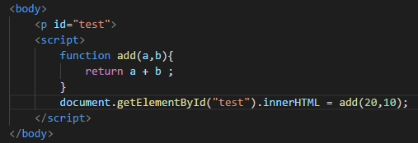

9.

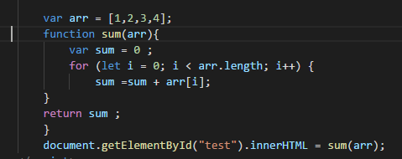

10. รูปแบบอย่างนึงที่ใช้ในการเก็บและการส่งข้อมูลโดยจะมีการเก็บข้อมูลในลักษณะของ Array of Object ที่ถูกแปลงเป็นข้อความธรรมดาแล้วใช้ส่งข้อมูล

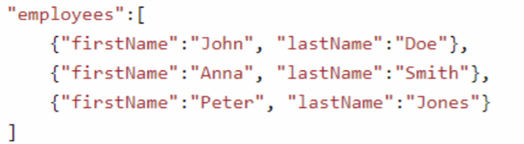

**Homework(Mid-level)**

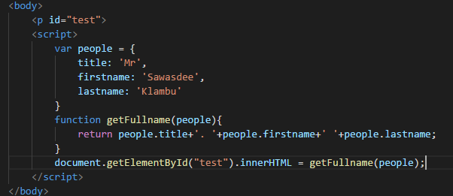11.

12. เครื่องหมาย === หรือ !== จะมีการเปรียบเทียบให้ตรงกันทั้งชนิดของข้อมูล (เช่นต้องเป็นตัวเลขเหมือนกัน) และค่าของมันด้วย โดยจะมีการเปรียบเทียบชนิดของตัวแปรก่อน ถ้าตัวแปรทั้งสองตัวเป็นชนิดเดียวกัน ถึงจะมีการเปรียบเทียบค่าของมัน

ส่วนแบบ == หรือ != จะมีการเปรียบเทียบเฉพาะค่าของมันเท่านั้น โดยจะมีการตรวจสอบชนิดของตัวแปรก่อน ถ้าชนิดของตัวแปรไม่ตรงกัน javascript จะทำการแปลงตัวแปรทางด้านขวามือ ให้เหมือนกับตัวแปรทางด้านซ้ายมือ แล้วถึงนำไปเปรียบเทียบกัน

13.

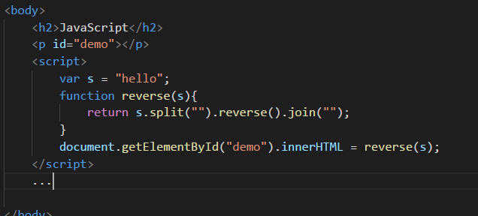

14. ไม่ error เพราะ console.log เป็นคำสั่งที่เมื่อเขียนฟังก์ชันแล้วไม่ต้องการให้ User เห็นไม่ต้องการใช้ Alert

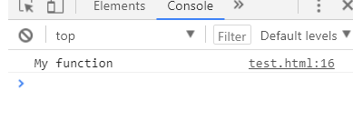

15. ไม่ error เหมือนข้อ14 แค่เป็นการเรียกใช้ function ซ้ำๆ

